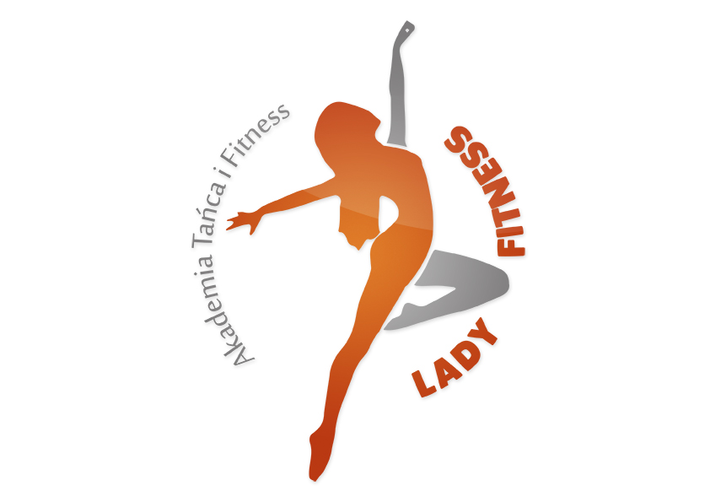
COVID-19: OŚWIADCZENIE TANCERZA LUB RODZICA (GDY NIEPEŁNOLETNI)
dotyczące osoby uczestniczącej w zajęciach tanecznych organizowanych przez klub Lady Fitness,
zwaną dalej Szkołą Tańca. Oświadczenie opracowano na podstawie rekomendacji Głównego Inspektoratu Sanitarnego w związku ze stanem epidemii choroby zakaźnej COVID-19 obowiązującym na terenie Polski.

Imię i nazwisko tancerza
(uczestnika zajęć):

Data urodzenia tancerza:

Imię i nazwisko rodzica lub opiekuna
prawnego (tylko niepełnoletni tancerze):

Telefon kontaktowy:

Oświadczam, że: * niepotrzebne skreślić

- W ciągu ostatnich 14 dni nie byłam/em poddana/y (dziecko nie było)* nadzorowi epidemiologicznemu (kwarantannie), jak również nie miałam/em (dziecko nie miało)* kontaktu z osobą poddaną nadzorowi epidemiologicznemu.
- W ciągu ostatnich 14 dni nie miałam/em (dziecko nie miało)* kontaktu z osobą zakażoną COVID-19 lub z osobą podejrzaną zakażeniem.
- W ciągu ostatnich 14 dni nie wróciłam/em (dziecko nie wróciło)* z wyjazdu zagranicznego, jak również żadna z osób, z którą zamieszkuję lub miałam/em (dziecko miało)* kontakt nie wróciła z wyjazdu zagranicznego.
- W ciągu ostatnich 14 dni nie występowały u mnie (dziecka)* objawy takie jak: gorączka, suchy kaszel, duszności lub inne wskazujące na chorobę zakaźną.
- Zobowiązuję się do pilnego poinformowania Szkoły Tańca w przypadku wystąpienia zdarzeń lub powzięcia wiedzy o zdarzeniach opisanych w pkt. 1-4 niniejszego oświadczenia po terminie jego podpisania.
- Zobowiązuje się do przestrzegania wewnętrznych regulacji Szkoły Tańca związanych z zapobieganiem, przeciwdziałaniem i zwalczaniem COVID-19 oraz innych chorób zakaźnych, w tym wyrażam zgodę na każdorazowe mierzenie temperatury przed zajęciami i odnotowywanie jej przez pracownika Szkoły Tańca.
- Rozumiem, że opuszczanie miejsca zamieszkania zwiększa prawdopodobieństwo zakażenia wirusem SARS CoV-2. Jestem świadomy, że pomimo stosowania przez Szkołę Tańca szczególnych środków ochronnych (zaakceptowanych przez Państwową Stację Sanitarno-Epidemiologiczną), nie powoduje to całkowitego wyeliminowania ryzyka zakażenia wirusem SARS CoV-2.
- Będąc świadomym stanu epidemii COVID-19 obowiązującego na terenie Polski, wyrażam zgodę na udział mój (dziecka)* w stacjonarnych zajęciach tanecznych organizowanych przez Szkołę Tańca.
- Oświadczam, że podane przeze mnie dane są prawdziwe oraz zgodne z rzeczywistym stanem rzeczy. Ponoszę pełną odpowiedzialność za niniejszą decyzję wyrażenia zgody na uczestnictwo w stacjonarnych zajęciach tanecznych.
- Wyrażam zgodę na przetwarzanie moich (dziecka)* danych osobowych zgodnie z klauzulą informacyjną stanowiącą Załącznik nr 1 do Oświadczenia.

Miejscowość, data Czytelny podpis pełnoletniego tancerza lub opiekuna prawnego

COVID-19: OŚWIADCZENIE TANCERZA LUB RODZICA

Załącznik nr 1

KLAUZULA INFORMACYJNA RODO

W związku z wymogami art. 13 Rozporządzenia Parlamentu Europejskiego i Rady (UE) 2016/679 z dnia 27 kwietnia 2016 r. (RODO) informujemy, że:

- Administratorem Danych Osobowych jest:
LADY FITNESS MYŚLENICE
Możesz się z nami skontaktować:

- listownie na wyżej podany adres korespondencyjny,
- poprzez e-mail: ANNASIM@INTERIA.PL lub
- telefonicznie 509699252

- Dane osobowe będą przetwarzane w celu realizacji zadań związanych z przeciwdziałaniem COVID-19, na podstawie art. 6 ust. 1 lit. d, art. 9 ust. 2 lit. f oraz art. 9 ust 2 lit. i RODO, a także w związku z Ustawą z dnia 2 marca 2020 r. o szczególnych rozwiązaniach związanych z zapobieganiem, przeciwdziałaniem i zwalczaniem COVID-19, innych chorób zakaźnych oraz wywołanymi nimi sytuacji kryzysowych (Dz.U. 2020 poz. 374).
- Dane będziemy przetwarzać przez 6 lat – w związku z dochodzeniem i obroną przed roszczeniami dotyczącymi realizowanych usług.
- Będziemy przekazywać Twoje dane osobowe wyłącznie podmiotom uprawnionym przepisami prawa.
- Przysługują Ci następujące prawa związane z przetwarzaniem danych osobowych:
- Prawo dostępu do Twoich danych osobowych,
- Prawo żądania sprostowania Twoich danych osobowych
- Prawo żądania usunięcia Twoich danych osobowych, tylko w sytuacji jeśli nie będziemy zobligowani przepisami prawa do ich przetwarzania.
Aby skorzystać z praw ww. skontaktuj się z nami w sposób zawarty w punkcie 1, podpunkty a, b, c. Przysługuje Ci również prawo wniesienia skargi do organu nadzorczego zajmującego się ochroną danych osobowych, tj. Prezesa Urzędu Ochrony Danych Osobowych.
- Twoje dane nie będą przekazywane do państw trzecich, jak również nie będą poddawane zautomatyzowanemu podejmowaniu decyzji, ani profilowaniu.
- Podanie tych danych jest obligatoryjne ze względów związanych z interesem publicznym w dziedzinie zdrowia publicznego w celu ochrony przed zagrożeniami zdrowotnymi, w tym wypadku związanymi z zapobieganiem oraz zwalczaniem zakażenia wirusem SARS-CoV-2 i rozprzestrzeniania się choroby zakaźnej u ludzi COVID-19, wywołanej wirusem SARS-CoV-2.

